Логотип компании | Реквизиты компании

ОКПД 2 (ОК 034-2014 (КПЕС 2008)) указать

“УТВЕРЖДАЮ”
Организация
Должность
__________________ ФИО
подпись
Дата

ПАСПОРТ ТРУБОПРОВОДА

Регистрационный № _________

Наименование трубопровода с линиями или участками

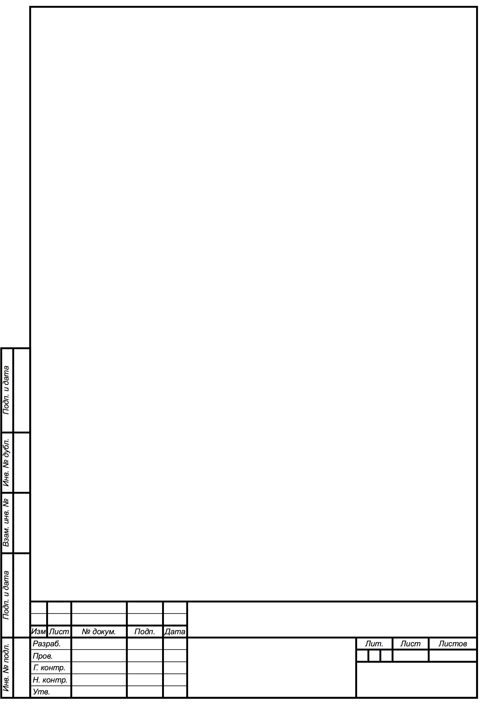

Город, 2018 г.
«РАЗРАБОТАНО»
Организация
Должность
__________________ ФИО
подпись
Дата

1. СОДЕРЖАНИЕ ПАСПОРТА

2. ТЕХНИЧЕСКАЯ ХАРАКТЕРИСТИКА И ПАРАМЕТРЫ 2
3. СВЕДЕНИЯ ОБ УЧАСТКАХ ТРУБОПРОВОДА 3
4. ДАННЫЕ О МОНТАЖЕ 4
5. ДАННЫЕ О МАТЕРИАЛАХ 5
5.1 Сведения о трубах, отводах и листовом металле 5
5.2 Сведения о фланцах и крепежных изделиях* 6
5.3 Сведения об арматуре и фасонных частях (литых, кованных) 7
5.4 Сведения о неразрушающем контроле сварных соединений 8
6. РЕЗУЛЬТАТЫ ИСПЫТАНИЙ 9
7. ЗАКЛЮЧЕНИЕ 10
8. ОТВЕТСТВЕННЫЙ ЗА ИСПРАВНОЕ СОСТОЯНИЕ И БЕЗОПАСНУЮ ЭКСПЛУАТАЦИЮ ТРУБОПРОВОДА 11
9. СВЕДЕНИЯ О РЕМОНТЕ И ПЕРЕУСТРОЙСТВЕ ТРУБОПРОВОДА 12
10. ЗАПИСИ РЕЗУЛЬТАТОВ РЕВИЗИИ (ОСВИДЕТЕЛЬСТВОВАНИЯ) ТРУБОПРОВОДА 13
11. ФОРМУЛЯР ИЗМЕРЕНИЯ ДЕТАЛЕЙ ТРУБОПРОВОДА 14
12. РЕГИСТРАЦИЯ ТРУБОПРОВОДА 15
13. ПРИЛОЖЕНИЯ 16

Паспорт №
2
Наименование продукции

?

ТЕХНИЧЕСКАЯ ХАРАКТЕРИСТИКА И ПАРАМЕТРЫ

Наименование и адрес владельца трубопровода
Цех или установка
Наименование трубопровода
Назначение трубопровода
Рабочая среда
Характеристика рабочей среды | Класс опасности ГОСТ 12.1.007
 | Взрывопожароопасность ГОСТ 12.1.044
 | Группа среды согласно ТР ТС 032/2013
Рабочее давление, МПа (кгс/см²)
Рабочая температура, °С
Расчетное давление, МПа (кгс/см²)
Расчетная температура стенки, °С
Категория и группа трубопровода согласно ГОСТ 32569-2013
Категория трубопровода согласно ТР ТС 032/2013
Пробное давление испытания, МПа |  | гидравлического
 |  | пневматического (под АЭ-контролем)
Расчетный срок службы трубопровода, лет
Расчетный ресурс, часов
Расчетное количество пусков
Минимально допустимая отрицательная температура стенки, °С
Скорость коррозии, мм/год
Назначенный срок службы трубопроводной арматуры, лет
Сведения о подтверждении соответствия трубопровода требованиям технического регламента Таможенного союза ТР ТС 032/2013 “О безопасности оборудования, работающего под избыточным давлением” |  |  | Указать номер и дату выдачи сертификата или декларации ТР ТС и наименование органа по сертификации с номером аттестата аккредитации

3. СВЕДЕНИЯ ОБ УЧАСТКАХ ТРУБОПРОВОДА

№ п/п | Наименование участков или их обозначение по схеме | Наружный диаметр и толщина стенки трубы, мм | Протяженность участков трубопровода, м

4. ДАННЫЕ О МОНТАЖЕ
(заполняется для вновь вводимых трубопроводов)

Наименование проектной организации
Номера узловых чертежей
Наименование монтажной организации
Дата монтажа
Род сварки, применявшийся при монтаже трубопровода
Данные о присадочном материале
(тип, марка, ГОСТ или ТУ)

Сварка трубопровода произведена в соответствие с требованиями указать ГОСТы и/или другие нормативно-технические документы.

5. ДАННЫЕ О МАТЕРИАЛАХ

Сведения о трубах, отводах и листовом металле

№  п/п | Наименование  элементов | Размеры  D_{н}×S, мм | Марка стали | ГОСТ или ТУ

Сведения о фланцах и крепежных изделиях*

№  п/п | Наименование  элементов | ГОСТ, ТУ  на фланцы | Номинальный диаметр DN, мм | Номинальное давление PN, МПа | Материал фланца или соединяемой детали |  | Материал шпилек,  болтов, гаек
 |  |  |  |  | Марка стали | ГОСТ  или ТУ | Марка стали | ГОСТ  или ТУ
* Заполняется при рабочей температуре трубопровода более 350°С независимо от давления в трубопроводе и при давлении в трубопроводе более 2,5 МПа независимо от температуры.

Сведения об арматуре и фасонных частях (литых, кованных)

№  п/п | Наименование  элементов | Обозначение  по каталогу | Номинальный диаметр DN, мм | Номинальное давление PN, МПа | Марка материала корпуса | ГОСТ или ТУ

Сведения о неразрушающем контроле сварных соединений

№  п/п | Обозначение сварного шва по схеме | Номер и дата документа о проведении контроля | Метод контроля | Объем контроля, % | Описание дефектов | Оценка

6. РЕЗУЛЬТАТЫ ИСПЫТАНИЙ

Вид и условия испытания |  | Параметры
Испытание на прочность (гидравлическое, пневматическое под АЭ-контролем) | Давление испытаний, МПа
 | Испытательная среда
 | Продолжительность выдержки (мин.)
 | Результаты испытаний
Испытание на плотность | Давление испытаний, МПа
 | Испытательная среда
 | Продолжительность выдержки (мин.)
 | Результаты испытаний
Дополнительные испытания на герметичность* | Давление испытаний, МПа
 | Испытательная среда
 | Продолжительность выдержки (мин.)
 | Падение давления за время испытания, % в час
* Проводятся для трубопроводов с группой сред А, Б(а), Б(б), а также вакуумных трубопроводов.

7. ЗАКЛЮЧЕНИЕ

Трубопровод изготовлен и смонтирован в соответствии с указать нормативно-технический документ и в полном соответствии с действующими нормами и признан годным к работе с указанными в настоящем паспорте параметрами и средой.

Владелец трубопровода  Должность фирма |  |  |  | ФИО
 |  | (подпись) |  | (Фамилия, И. О.)
 |  | М.П.
Представитель монтажной  организации  Должность фирма |  |  |  | ФИО.
 |  | (подпись) |  | (Фамилия, И. О.)
 |  | М.П.

8. ОТВЕТСТВЕННЫЙ ЗА ИСПРАВНОЕ СОСТОЯНИЕ И БЕЗОПАСНУЮ ЭКСПЛУАТАЦИЮ ТРУБОПРОВОДА
№ и дата приказа  о назначении | Должность, фамилия, имя и отчество | Подпись ответственного лица

СВЕДЕНИЯ О РЕМОНТЕ И ПЕРЕУСТРОЙСТВЕ ТРУБОПРОВОДА
Дата записи | Основание | Запись о ремонте, реконструкции трубопровода | Подпись ответственного лица, проводившего ремонт

ЗАПИСИ РЕЗУЛЬТАТОВ РЕВИЗИИ (ОСВИДЕТЕЛЬСТВОВАНИЯ) ТРУБОПРОВОДА
Дата | Результат ревизии (освидетельствования) | Срок следующей ревизии  (освидетельствования)

ФОРМУЛЯР ИЗМЕРЕНИЯ ДЕТАЛЕЙ ТРУБОПРОВОДА
№ точек  по схеме | Первоначальный  диаметр и толщина, мм | Отбраковочный размер, мм | Толщина по замеру, мм | Метод замера | Фамилия проверяющего | Подпись | Примечание
Примечание: при отсутствии требуемых документов из-за давности эксплуатации, указать перечень схем, чертежей, документов, подтверждающих качество материалов, сварных швов, приведенных испытаний на прочность, плотность, герметичность.

РЕГИСТРАЦИЯ ТРУБОПРОВОДА

Трубопровод зарегистрирован №
В | ____________________________________________________________________________
 | (регистрирующий орган)
В паспорте пронумеровано |  |  | _______ |  |  | страниц и прошнуровано всего |  |  | ________ | листов,
в том числе чертежей на |  | ________ |  |  | листах.
 | _______________________________ |  |  |  |  |  |  | _________________________
 | (должность регистрирующего лица) |  |  |  |  |  |  | (подпись)
М.П.
«____» ________________ 201__г.

13. ПРИЛОЖЕНИЯ

1 Обязательные приложения к паспорту:
- схема (чертеж) трубопровода с указанием размеров участков, номинального диаметра, исходной и отбраковочной толщины элементов трубопровода, мест установки опор, арматуры, фланцев, заглушек и других деталей, мест спускных, продувочных и дренажных устройств, сварных стыков, контрольных засверловок (если они имеются) и их нумерации;
- расчет на прочность (если требуется);
- регламент проведения в зимнее время пуска (остановки) трубопровода (заполняется для трубопроводов, расположенных на открытом воздухе или в неотапливаемом помещении).

2 К паспорту также прилагаются:
- акты ревизии и отбраковки элементов трубопровода;
- удостоверение о качестве ремонтов трубопроводов, в том числе журнал сварочных работ на ремонт трубопроводов, подтверждающие качество примененных при ремонте материалов и качество сварных стыков;
- документация по контролю металла трубопроводов, работающих в водородсодержащих средах. При необходимости могут быть дополнительно приложены другие документы.

